Casus

Het emergente dorp Mareland

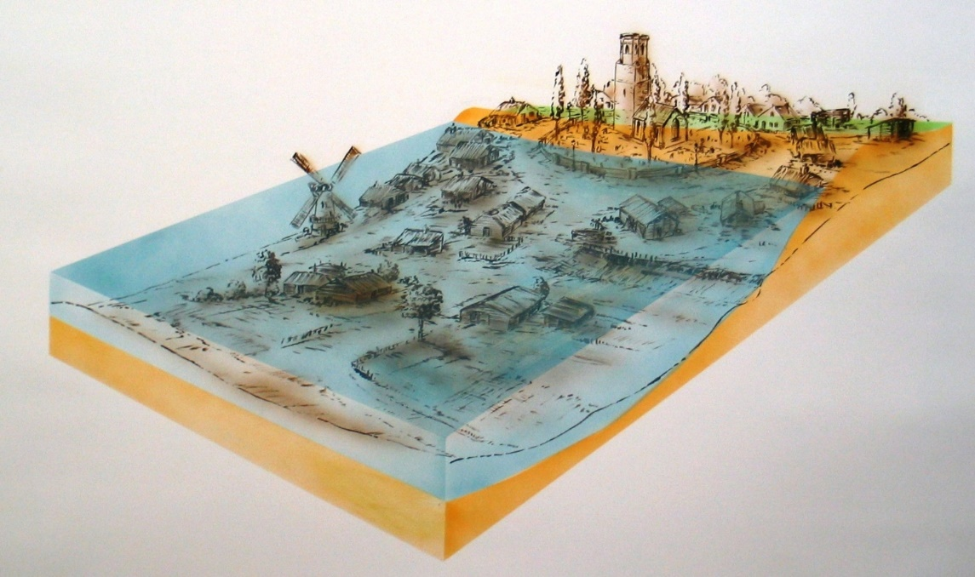

Mareland was een belangrijk dorp totdat het in de stormvloed van 1642 ten onderging. Door landwinning met een dijk en bodemdaling komt het dorp langzaam maar zeker weer “boven”. Een echt geval van Luctor et Emergo. Het dorp heeft een grote cultuur-historische waarde. De algemene opinie is dan ook dat het dorp weer bewoonbaar moet worden gemaakt.
De Huizen het gemeentehuis, de kerk en de molen zijn gehavend, maar niet onherstelbaar beschadigd. Het zal duidelijk zijn dat de gemeente niet in staat is de restauratie zelf op te pakken. Dat zal in gezamenlijkheid moeten gebeuren. Er is veel animo onder de bevolking om in Mareland te gaan wonen.
De vraag is nu: hoe gaan we gezamenlijk de goede dingen doen voor Mareland en haar (toekomstige) inwoners?
Eisen:
- Mareland moet op een duurzame, toekomstbestendige wijze worden gerestaureerd.
- Door de hoge cultuur-historische waarde zijn er kansen voor een bloeiende toeristische economie.
- Alleen inzetten op toerisme is niet voldoende, er zal ook andere economische bedrijvigheid nodig zijn.
- Mareland mag geen slaapstad worden, dus voorzieningen voor jeugd, scholen en lokale werkgelegenheid zijn noodzakelijk om een lange duurzame toekomst te garanderen.

